Rittal TX Colo
Flexibel, skalierbar und zukunftssicher:
Das neue Rack für Colocation Data Center

Rittal AG · Ringstrasse 1 · CH-5432 Neuenhof
Rittal AG
Ringstrasse 1
CH-5432 Neuenhof
 +41 (0) 56 416 06 00
 +41 (0) 56 416 06 66
 info@rittal.ch
 www.rittal.ch

Rittal SA
Av. des Découvertes 18
CH-1400 Yverdon-les-Bains
+41 (0) 24 424 11 77
+41 (0) 24 424 11 78
info@rittal.ch
www.rittal.ch

April 2024

Mit der zunehmenden Digitalisierung und künftig auch immer mehr KI-Anwendungen steigt der Bedarf an Rechenleistung signifikant – und damit boomt der Colocation-Markt. Unternehmen sind auf hochleistungsfähige IT-Infrastrukturen angewiesen, die nicht nur energieeffizient und sicher, sondern auch flexibel und skalierbar sind. Mit dem neuen TX Colo Rack von Rittal können Colocation-Anbieter ihre White Spaces mit sofort verfügbaren, standardisierten Lösungen ausstatten, die speziell für diesen Markt entwickelt wurden.
Der globale Markt für die Colocation von Rechenzentren wird zwischen 2024 und 2028 um 66,57 Mrd. USD wachsen. Das prognostiziert ein Bericht des Marktforschungsunternehmens Technavio. „Der Colocation-Markt entwickelt sich kontinuierlich mit beeindruckender Geschwindigkeit. Treiber dafür sind die steigenden Anforderungen an Rechenleistung, Sicherheit und Skalierbarkeit. Mit der zunehmenden Komplexität und dem Umfang von IT-Infrastrukturen suchen Unternehmen verstärkt nach flexiblen und zukunftssicheren Lösungen“, sagt Anna Klaft, Vice President Business Unit IT bei Rittal.

Auch Fortschritte in der KI steigern den Bedarf an Rechenleistung exorbitant. Sie führen zu komplexeren Algorithmen und Modellen, die mehr Rechenressourcen benötigen. KI-Anwendungen können stark skalieren. „Colocation bietet eine effiziente Möglichkeit, die zunehmend benötigte Rechenleistung abzubilden, ohne dass Unternehmen eigene Rechenzentren betreiben müssen“, erklärt Anna Klaft.

Bei Colocation mieten Unternehmen bei einem spezialisierten Rechenzentrumsbetreiber entweder bereits vollausgestattete Racks oder einen ganzen Raum, um ihre eigene IT-Ausrüstung zu integrieren. Somit müssen sie diese nicht in den eigenen Geschäftsräumen betreiben. Colocation-Anbieter stellen hochmoderne Rechenzentren bereit, mit denen die digitalen Assets sicher und effizient verwaltet werden können. Dabei müssen die IT-Infrastrukturen einiges leisten: hohe Energieeffizienz, gesicherte Qualität und Zuverlässigkeit, globale Standardisierung, Nachweis und Erhalt von Zertifizierung. Gleichzeitig müssen die Komponenten aufeinander abgestimmt und schnell skalierbar sein.

Mit dem neuen TX Colo Rack unterstützt Rittal Colocation-Anbieter dabei, diese Anforderungen zu erfüllen und versetzt sie in die Lage, der wachsenden Nachfrage schnell gerecht zu werden. „Mit unserem neuen Rack sind Anbieter innerhalb kürzester Zeit und auf höchstem Niveau handlungsfähig. Sie können ihre White Spaces mit sofort verfügbaren, standardisierten Lösungen in höchster Qualität ausstatten“, so die IT-Expertin.
Sofort einsatzbereit und kombinierbar
Der TX Colo wurde speziell für den Einsatz in grossen Rechenzentren entwickelt. Die Komplettlösung hat auf Grund ihrer Standardkomponenten kurze Lieferzeiten, ist vorkonfiguriert und sofort einsatzbereit. Das vordefinierte Rack kann ohne zusätzlichen Konfigurations- und Montageaufwand genutzt werden.
Auf Grund standardisierter Spezifikation ist Einheitlichkeit im Rechenzentrum gegeben. Die Lösung ist kompatibel und anreihbar mit anderen Rittal IT-Racks. Sie ist auf Grund von umfangreichem Rittal-Zubehörportfolio und praktischem 25mm-Lochraster in der Rahmenkonstruktion individuell anpassbar.
Der TX Colo umfasst integrierte Luftleitbleche und eine Trennwand, die eine optimale Luftführung gewährleisten. Dachausschnitte mit Bürstenleisten über die gesamte Tiefe und Kabeltrasse ermöglichen eine einfache Kabelführung. Der Komfortgriff VX mit Zahlencodeschloss sorgt für zusätzlichen Zugriffsschutz. Das Rack verfügt zudem über belüftete Türen, die eine optimale Raumklimatisierung unterstützen.
„Das neue Rack ist flexibel und universell einsetzbar und unterstützt bedarfsgerecht wachsende Anforderungen im Colocation-Bereich. Darüber hinaus stellen wir als Systemanbieter für IT-Infrastrukturen auch alle anderen Komponenten bereit. Als weltweiter Hauptlieferant für Racks sind wir mit Hyperscalern im intensiven Austausch, wenn es um die Entwicklung der passenden modularen Kühllösungen für Flüssigkeitskühlung geht“, erklärt Anna Klaft.

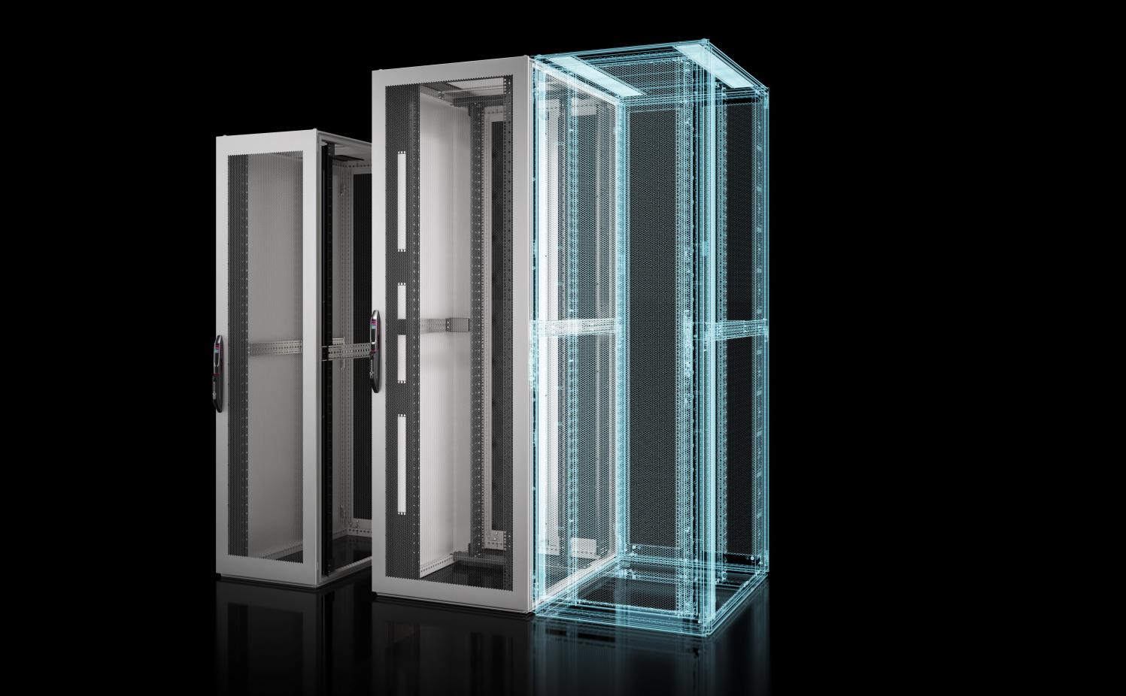  Bildunterschrift  Bild 1 (fri240400195.jpg): Mit dem neuen TX Colo Rack von Rittal können Colocation-Anbieter ihre White Spaces mit sofort verfügbaren, standardisierten Lösungen ausstatten, die speziell für diesen Markt entwickelt wurden. |  |   Bildunterschrift  Bild 1 (fri23214800.png): „Mit unserem neuen Rack sind Anbieter innerhalb kürzester Zeit und auf höchstem Niveau handlungsfähig. Sie können ihre White Spaces mit sofort verfügbaren, standardisierten Lösungen in höchster Qualität ausstatten“, sagt Anna Klaft, Vice President Business Unit IT bei Rittal.

Abdruck honorarfrei. Bitte geben Sie als Quelle Rittal GmbH & Co. KG an.

Rittal

Rittal ist ein weltweit führender Anbieter für Schaltschranksysteme, Automatisierung und Infrastruktur mit den Bereichen Industrie, IT, Energy & Power, Cooling und Service. Produkte und Lösungen von Rittal sind in über 90 Prozent der Branchen weltweit im Einsatz – standardisiert, kundenindividuell, in bester Qualität. Unser Ansatz: Mit der Kombination aus Hardware- und Softwarekompetenzen optimieren und digitalisieren Rittal, Rittal Software Systems (Eplan, Cideon und German Edge Cloud) und Rittal Automation Systems (RAS, Ehrt, Alfra) die Prozesse entlang der gesamten Wertschöpfungskette des Kunden, inklusive IT-Infrastruktur – vom Steuerungs- und Schaltanlagenbau über den Maschinenbau bis hin zu Fabrikbetreibern oder der Energiebranche.
Unser Lieferversprechen: Rittal Serienprodukte werden in Deutschland innerhalb von 24, in Europa innerhalb von 48 Stunden geliefert.
Der Kunde im Fokus
Die Steigerung von Effizienz und Produktivität über Automatisierung und Digitalisierung ist eine der grössten Herausforderungen unserer Kunden. Dafür braucht es tiefgehendes Domänenwissen, die Kombination von Hardware und Software und übergreifende Zusammenarbeit. Wir sind überzeugt: Datenräume zu schaffen und zu verbinden ist entscheidend für das Gelingen der industriellen Transformation. Das ist unsere Kompetenz. Eplan und Rittal treiben den Aufbau des Digitalen Zwillings von Maschinen und Anlagen voran und machen die Daten im Betrieb nutzbar. Cideon steigert die Datendurchgängigkeit rund um den digitalen Produktzwilling mit Expertise in CAD/CAM, PDM/PLM und Produktkonfiguration. Das ONCITE Digital Production System (DPS) der German Edge Cloud macht die Daten der Fertigungsprozesse transparent und damit optimierbar – bis hin zum Energiemanagement über den Digitalen Fertigungszwilling.
Nachhaltigkeit
Umwelt- und Klimaschutz, soziales Engagement und ethische Unternehmensführung sind für Rittal selbstverständlich. Wir nehmen unsere Verantwortung für eine nachhaltige Zukunft ernst. Unser Ansatz zur Ressourcenschonung umfasst die Optimierung der eigenen Produktionsprozesse, einen möglichst niedrigen Product Carbon Footprint unserer Produkte sowie Lösungen, die unsere Kunden in der Erreichung ihrer Klimaziele unterstützen.
Familienunternehmen und Global Player
Rittal wurde im Jahr 1961 gegründet und ist das grösste Unternehmen der inhabergeführten Friedhelm Loh Group. Die Unternehmensgruppe ist mit über 12 Produktionsstätten und mehr als 95 Tochtergesellschaften international erfolgreich. Das Familienunternehmen beschäftigt über 12.100 Mitarbeiter und erzielte im Jahr 2023 einen Umsatz von 3 Milliarden Euro. 2023 wurde die Friedhelm Loh Group als „Best Place to Learn“ und „Arbeitgeber der Zukunft“ ausgezeichnet. Rittal erhielt 2024 zum dritten Mal in Folge das Top 100-Siegel als eines der innovativsten mittelständischen Unternehmen in Deutschland.

Weitere Informationen finden Sie unter www.rittal.de und www.friedhelm-loh-group.de.

Unternehmenskommunikation
Vivienne Siegler Rittal AG
Marketing Assistenin Rinstrasse 1
Tel.: 056 416 06 54 5432 Neuenhof
siegler.v@rittal.ch www.rittal.ch


Folgen Sie uns auf:

